Уважаемые владельцы собак и кошек!
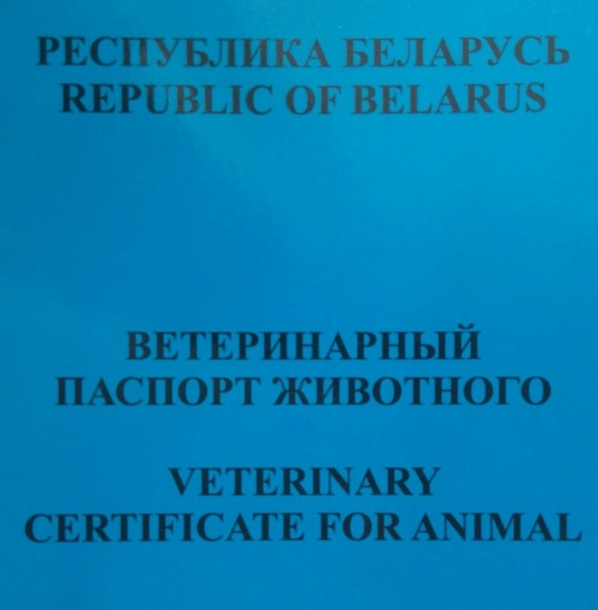
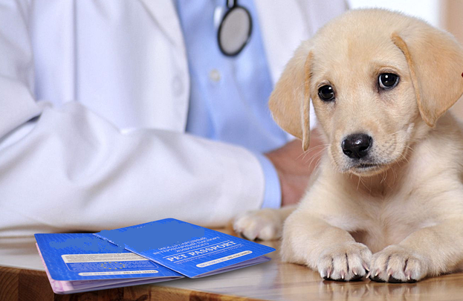
Здоровье любимого питомца — залог его долгой и счастливой жизни. Ветеринарный паспорт поможет вести историю профилактических мероприятий Вашего любимца.
Для путешествий оформляется международный ветеринарный паспорт. Паспорт может быть оформлен на любое животное, не зависимо от вида, происхождения, возраста и породы. Ветеринарный паспорт для животного содержит всю минимально необходимую информацию о владельце животного и о самом животном, данные о проведённых прививках, профилактических мероприятиях (дегельминтизации, обработках от эктопаразитов — блох и клещей) и репродукции. При отсутствии международного ветеринарного паспорта будет невозможно путешествовать за границу вместе с животным в поезде, автобусе, самолёте. Ветеринарный паспорт является официальным ветеринарным документом, содержащим основную информацию о животном и его владельце:
- ФИО владельца, его адрес и телефон;
- фотография питомца, его кличка, дата рождения, порода, пол, окрас шерсти, особые приметы, и т.д.
Ветеринарный паспорт международного образца в Беларуси оформляется только в государственных ветеринарных станциях по месту прописки. Все имеющиеся в старом паспорте отметки - мы переносим в международный паспорт - БЕСПЛАТНО. Если Вы не планируете путешествовать, достаточно оформить ветеринарный паспорт в учреждении «Наровлянская районная ветеринарная станция», он оформляется при первой вакцинации щенка/котенка либо взрослого животного при первичной вакцинации против бешенства и заполняется ветеринарным врачом.
В специальные графы вносятся отметки о ежегодной вакцинации — проставляется дата проведения вакцинации, вклеивается специальная наклейка, поставляемая вместе с вакциной. На наклейку ставиться печать учреждения и заверяется подписью ветеринарного врача. Вы самостоятельно вклеиваете наклейки о проведение дегельминтизации и обработки от эктопаразитов, проставляя в паспорте дату, таким образом Вы не забудете о дате следующих профилактических мероприятий.

Для оказания данной услуги Вы можете обратиться и проконсультироваться в учреждение «Наровлянская районная ветеринарная станция» по адресу: г. Наровля, ул. Гастелло,12 либо по тел. 4-43-52, 4-25-06

